1. 概念：触发BFC规范的元素，可以形成一个独立的容器，不受到外界的影响，从而解决一些布局上的问题。

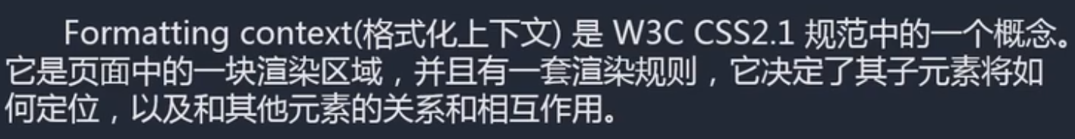

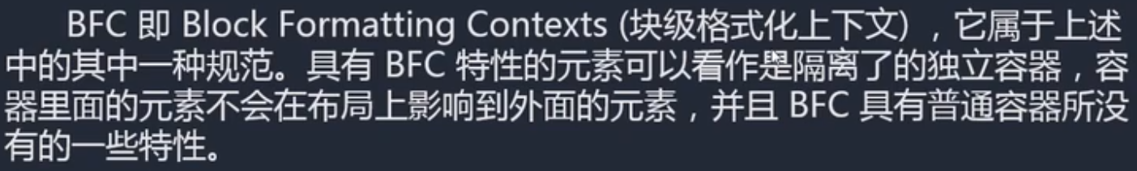

1. 触发BFC的条件：float,display,position,overflow。

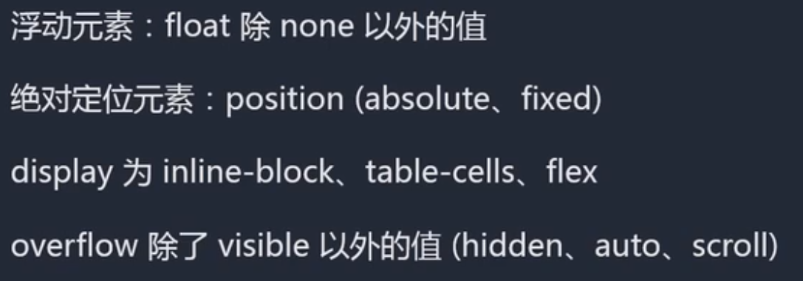

1. BFC可以解决的问题：
   1. margin叠加问题:若两个容器上下排列，上面的容器设置了margin-bottom，下面的容器设置了margin-top，则两者之间的间距是他们的margin最大值，即产生叠加，若要变成累加，则可以通过BFC规范解决。
   2. margin传递问题：一个容器中的子容器若设置了margin-top，那么这个属性同样会影响到父容器，即margin传递问题，可以通过让父容器触发BFC规范解决。
   3. 浮动问题：当给子容器加浮动时，便会脱离文档流，此时父容器则可能无法被撑开，若要使父容器不受浮动影响(即清除浮动操作)，可以通过BFC规范解决(也可以通过after伪类方式解决)。
   4. 覆盖问题：当容器1进行浮动时，容器2里面若有文字，则会形成环绕效果，若要是文字不出现环绕效果(即待在它原来的地方)，则可以给容器2加上BFC规范解决。